PREVISÃO DO ÍNDICE DE VOLUME DE VENDAS NO SETOR PETROLÍFERO BRASILEIRO UTILIZANDO REDES NEURONAIS ARTIFICIAIS

Lucas Lira Souza (Univasf)
lucaslira.nls@gmail.com

Shauane Santos Silva (Univasf)
shauane.eng@gmail.com

Vivianni Marques Leite dos Santos (Univasf)
vivianni.santos@univasf.edu.br

Este trabalho trata de uma aplicação de redes neuronais na previsão do índice de vendas de combustíveis. As redes neuronais, através de sua capacidade de aprendizado, podem compreender a variabilidade de parâmetros e a partir desta, inferir sobre seu comportamento futuro. A maioria das previsões das vendas realizadas pela ANP (Agência Nacional de Petróleo, Gás Natural e Biocombustíveis) é baseada no consumo de combustível, onde neste trabalho, este índice foi desconsiderado e utilizou-se outros indicadores que foram julgados relevantes no processo de predição. A melhor rede consiste em uma perceptron de múltiplas camadas, treinada com o algoritmo backpropagation, sendo composta por cinco neurônios nas camadas de entrada e intermediária e com apenas um na de saída. Esta apresenta um erro quadrático médio relativo de 27% para os valores previstos das vendas. Os resultados gerados mostraram-se satisfatórios para as variáveis escolhidas.

Palavras-chave: Redes neuronais artificiais, previsão, venda de combustível.

1. Introdução
Uma das maiores indústrias brasileiras é do ramo petrolífero, a qual contribui significativamente no PIB e na visibilidade do país no cenário mundial. Diante de realidades voláteis e de alto dinamismo, tal ramo sofre com o impacto de alterações econômicas e de mudanças políticas, o que acarreta variações na cadeia produtiva de combustíveis.
Para suprir a demanda interna, é necessário realizar importação, senda a quantidade importada prevista pela ANP (Agência Nacional do Petróleo, Gás Natural e Biocombustíveis), a qual executa também a previsão de venda de combustíveis, com base o consumo em períodos anteriores. Nesta pesquisa, utiliza-se outros parâmetros para realizar esse procedimento.
A previsão de vendas atua como agente paliativo, visto que por meio desta é possível evitar custos desnecessários e realizar ajustes nas ordens de produção. Entretanto, os dados de venda não seguem uma linearidade, o que os torna mais difíceis de estudados. Dessa forma, necessita-se de métodos mais eficientes que possuam capacidade de lidar com tal conjunto de dados. A utilização de redes neuronais artificiais surge como uma alternativa no desenvolvimento de aplicações com esses objetivos (PERES et al., 2014).
As redes neuronais artificiais são modelos matemáticos que têm como objetivo simular o funcionamento de um cérebro humano, visando resolver problemas complexos. Essas redes são sistemas computacionais paralelos constituídos por unidades de processamento simples, também denominadas neurônios artificiais ou nodos, conectadas entre si de maneira específica para desempenhar determinada tarefa (BINOTI, 2010; BINOTI et al., 2013).
Os neurônios artificiais são esquemas matemáticos simplificados dos neurônios biológicos e processam as informações recebidas e ponderadas por pesos sinápticos, fornecendo uma única resposta (HAYKIN, 2001; BRAGA et al., 2007). A operacionalidade de um neurônio artificial consiste geralmente em uma sequência lógica, onde a variável é apresentada à entrada; cada uma é multiplicada por um peso sináptico, sendo sua magnitude diretamente proporcional à sua influência na saída; calcula-se a soma ponderada e a partir desta, a unidade gera uma saída.
A utilização de redes neuronais para predição e controle de dados têm se mostrado significativa nos últimos tempos, tendo apresentado resultados promissores em diversas áreas, em virtude de sua multidisciplinaridade. Tal fato deve-se à capacidade de captar a não-linearidade de dados - diferentemente de outros modelos - destacando a correlação entre as variáveis envolvidas.
Nessa ótica, Haykin (2001) destaca que em alguns casos, as RNA têm apresentado desempenho superior aos modelos de regressão devido a diversos fatores, como: estrutura maciça e paralelamente distribuída (camadas); habilidade de aprender e generalizar, que as tornam capazes de resolver problemas complexos; são tolerantes a falhas e ruídos; podem modelar diversas variáveis e suas relações não lineares; possibilidade de modelagem com variáveis categóricas (qualitativas), além das numéricas (quantitativas); e analogia neurobiológica.
De acordo com Finocchio (2014), analogamente ao cérebro humano, as RNA’s têm a capacidade de interagir com o meio externo e adaptar-se a ele. Essa característica é considerada uma das mais importantes de uma rede neuronal, o potencial de aprender por meio de exemplos, e a partir deste aprendizado, aperfeiçoar seu desempenho. O aprendizado só se faz possível por intermédio de algoritmos, os quais são responsáveis pelo ajuste dos pesos nas conexões sinápticas.
Os neurônios artificiais possuem estrutura similar à um biológico, como pode ser visto na figura 1. Estes são compostos por variáveis de entrada, camadas ocultas - onde a informação é processada - e variáveis de saída.

Figura 1 - Modelo matemático de um neurônio
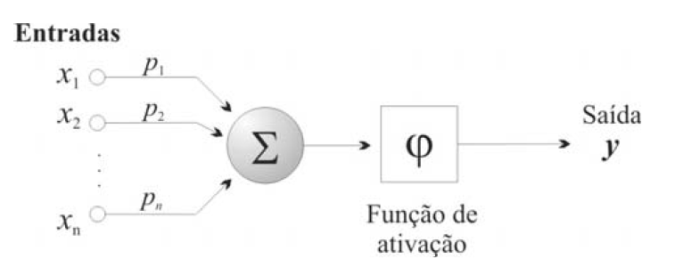
Fonte: Ferneda, 2006
O presente estudo tem como objetivo, elaborar um mecanismo que seja capaz de gerar resultados consistentes por meio de redes neuronais, servindo como um approach no campo da inteligência artificial. Em virtude da carência de pesquisas na área em destaque, se faz necessária uma dessa natureza, a fim de demonstrar sua potencialidade, realizando uma predição nas vendas de combustível.

2. Metodologia

A partir da compreensão dos fundamentos que estruturam raciocínios relevantes as RNAs, justifica-se a condução desta pesquisa, cujos procedimentos metodológicos são classificados como pesquisa experimental, visto que, é determinado o objeto de estudo, ou seja, o volume de vendas de petróleo e as variáveis possíveis de influenciá-lo, e a forma de controle e observação sobre as mesmas.
A rede adotada é uma perceptron de múltiplas camadas (MLP), do tipo feedforward. Segundo Ruela (2012), em uma rede feedforward, cada camada se conecta à próxima camada, porém não há caminho de volta.

2.1 Dados

Os dados utilizados para este estudo foram provenientes de pesquisas realizadas pela ANP de janeiro de 2000 até julho de 2017. Com base nesta coleta foram aplicados um conjunto de 1.050 dados e, a partir destes, foi desenvolvida uma rede neuronal na qual busca-se prever o índice de volume vendas de combustíveis derivados do petróleo, que é a única saída da rede. Para isso, foram definidos os parâmetros/variáveis de entrada, descritos na Tabela 1 abaixo.

Tabela 1 - Variáveis de entrada da rede neuronal
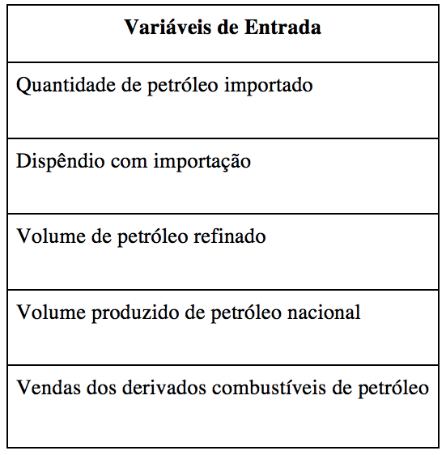
Fonte: Autoria própria (2017)

2.2 Treinamento e estrutura da rede

O desenvolvimento da rede neuronal se deu com auxílio do software STATISTICA Neural Networks, onde, a partir da análise das redes propostas foi possível definir a melhor. Nesse sentido, foram definidos aspectos para auxiliar na tomada de decisão. Estes fatores consistem em: Grau de complexidade da rede; Erro da rede e desempenho.
No processo de aprendizagem da rede foi usado o treinamento supervisionado e o cross-validation, que de acordo com Osório e Bittencourt (2000) utiliza um conjunto de dados independente para determinar o ponto de parada ótimo durante o treinamento, de forma a minimizar especialmente os riscos de superajustamento. Desta forma, para diminuir o erro e melhorar a performance da rede, o conjunto de dados foi dividido em três sub-conjuntos:
- Treinamento: Utilizou-se 550 dados para treinamento. Consiste na amostra usada para modificar os pesos. Cumpre salientar que os anos envolvidos no treinamento abrangeram inclusive o período da crise do petróleo, garantindo a representatividade da amostra;
- Validação: 250 dados foram destinados para validação, usados para evitar, principalmente, o problema de superajustamento;
- Teste: Foram empregados 250 dados para teste, visando testar o desempenho do modelo.
A melhor rede encontrada é uma Perceptron Multicamadas do tipo feedforward, desta maneira, possui mais de uma camada de neurônios onde cada uma tem uma função específica e onde a camada de saída recebe os estímulos da camada intermediária e constrói a resposta. É composta de cinco variáveis de entrada, cinco neurônios na camada oculta, e uma variável de saída. Esta, além de apresentar maior desempenho, não possui tanta complexidade quanto comparada com as demais. Além disso, também foi levado em consideração para critério de escolha a busca pelo menor erro. Como algoritmo de aprendizagem utilizou-se o back-propagation, considerado um algoritmo supervisionado, sendo necessário duas fases: propagação da ativação, e retropropagação do erro.
Segundo Fleck et al. (2016), devido às características não-lineares inerentes ao mapeamento entre camadas de RNAs feedforward, estas se caracterizam como ferramentas de modelamento bastante apropriadas para o modelamento e controle de sistemas.
A função de ativação escolhida foi a Sigmóide, descrita pela seguinte equação 1:

(1)

Onde f(x) é o valor esperado, EXP é o número neperiano elevado a variável de entrada, e x é a variável de entrada. O Algoritmo de Retropropagação do Erro é o método usado para aprender os pesos de uma rede multi-camadas. Este método, aplica a descida do gradiente para minimizar o erro quadrático entre os valores de saída da rede e os valores objetivo e corretos para estes valores de saída. O detalhamento do procedimento utilizado para elaboração da pesquisa encontra-se na Figura 2 abaixo.

Figura 2 - Fases do processo de elaboração da pesquisa
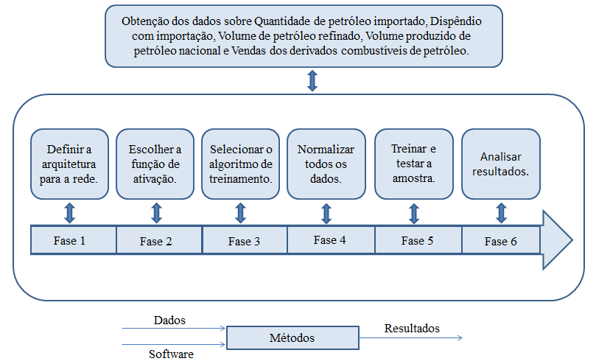
Fonte: Autoria própria (2017)

3. Resultados e discussão

A rede encontrada foi capaz de estabelecer uma confiança de 97% entre os dados e ainda obter um coeficiente de regressão de 24%. Isso demonstra o grau de conexão entre as variáveis envolvidas no procedimento analítico, sendo substancial para a consistência das previsões.
Diante da descrição presente na seção 2 deste artigo, é possível expressar, de forma gráfica, a rede escolhida. A figura 3 representa tal situação.

Figura 3 - Rede neuronal
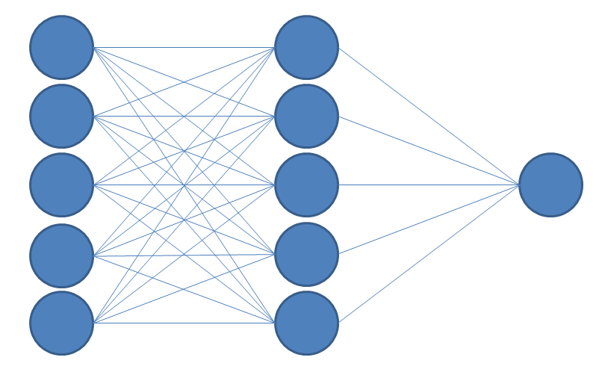
Fonte: Autoria própria (2017)

Ademais, foram construídos gráficos do erro e da previsão da rede, comparando com o valor real. Dessa forma, foi possível visualizar os pontos de maior erro e com isso, tentar melhorar a precisão da rede, mitigando a discrepância entre os valores previstos pela rede e o valores verdadeiros. As figuras 4 e 5 abaixo ilustram a situação trabalhada.

Figura 4 - Gráfico do erro da previsão do volume de vendas de petróleo
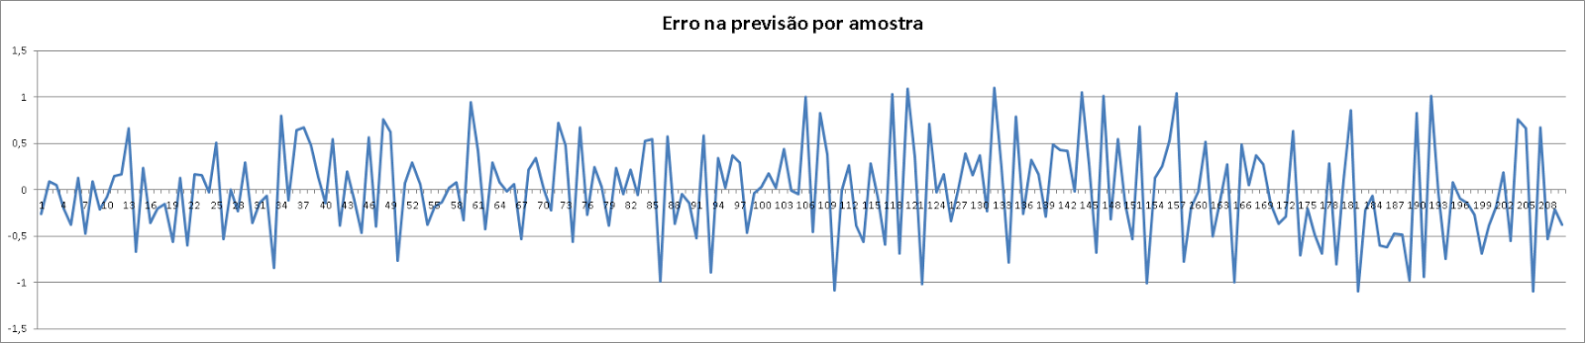
Fonte: Autoria própria (2017)

Pela análise deste gráfico (Figura 4), percebe-se que a maioria dos erros ficaram similarmente distribuídos. Porém, uma parcela dos erros apurados apresentam maiores desvios, justificando-se esta discrepância entre os dados das variáveis na crise do petróleo, onde o índice de vendas diminuiu consideravelmente.

Figura 5 - Gráfico comparativo entre os valores reais e os previstos pela rede neural
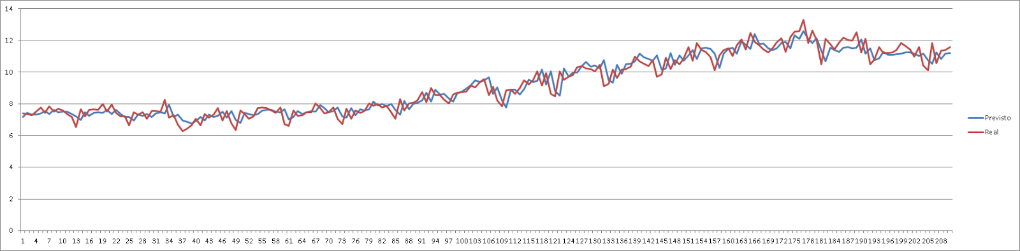
Fonte: Autoria própria (2017)

A eficiência da rede em questão é analisada pela sua capacidade em gerar informações precisas, para o conjunto de dados apresentado durante o processo de treinamento e ajuste dos pesos entre as conexões das camadas da rede neural.
O grupo de dados ilustrado pelo gráfico anterior representa a quantidade prevista e a quantidade real das vendas de combustível, correspondente ao período estudado. Pode-se notar o comportamento irregular, o qual flutua entre períodos de quedas e de ascensão, sendo muito representativo das situações normalmente observadas no mercado. Através deste gráfico, é possível constatar a aptidão da rede em fornecer resultados concisos, sendo os valores previstos próximos dos realmente observados.
A convergência entre os dados reais e os previstos também pode ser avaliada através da análise de um gráfico de dispersão. A curva ideal para um gráfico de dispersão é uma reta com 45° em relação ao eixo das abscissas, passando pela origem. Isto porque, se o valor observado é, por exemplo, 1,20, o ideal seria que o previsto também fosse 1,20; caso fosse observado o valor 0,80, a previsão para este valor deveria ser a mesma, e assim sucessivamente. Analisando o gráfico de dispersão representado na Figura 6 é possível perceber que o comportamento daquelas dispersões é praticamente aquele considerado o ideal (ângulo de 45º).

Figura 6 - Dispersão entre o volume real de venda de petróleo e a previsão deste índice pela rede neuronal
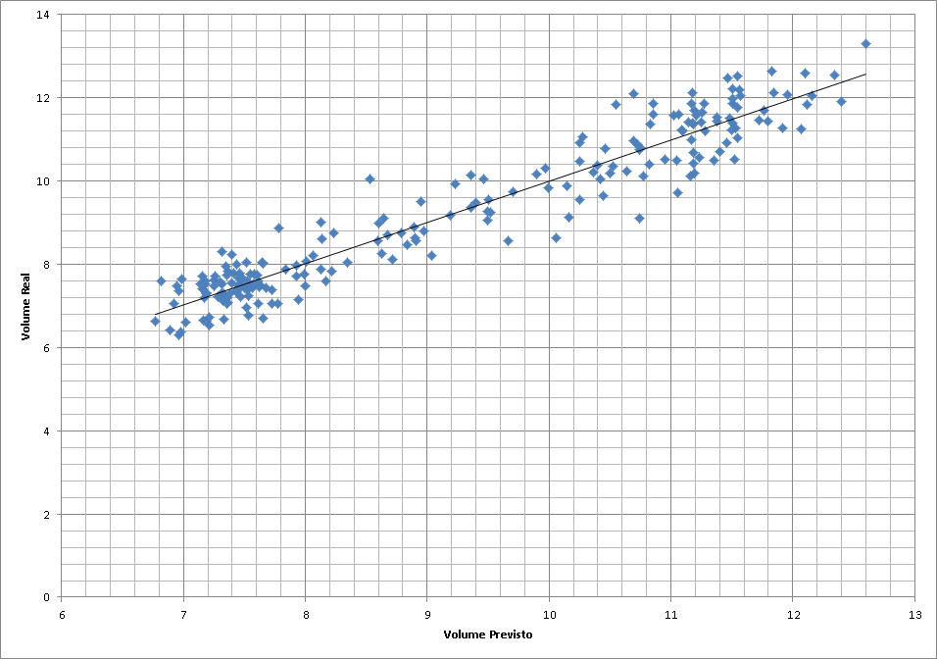
Fonte: Autoria própria (2017)

3.1 Dimensionamento da performance da aplicação

A fim de mensurar a performance da rede neuronal escolhida e verificá-la com a obtida através do software, foi aplicado o cálculo do Erro Quadrático Médio (EQM) que pode ser usado como uma medida do erro de previsão. O desempenho, no que tange à previsão desenvolvida pelas RNAs, consiste no grau de confiança que o erro quadrático médio pode assegurar, assim como sua magnitude.
O EQM é determinado somando os erros de previsão ao quadrado e dividindo pelo número de erros usados no cálculo, e pode ser expresso pela seguinte equação:
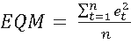 (2)
Sendo:
- EQM é o erro quadrático médio
- n é o número de dados
- t é o período
- e é o erro
Através do cálculo, o Erro Quadrado Médio encontrado foi de 0,2776. Ou seja, a rede neuronal trabalhada é satisfatória, à medida que possui 73% de performance. Quanto à compatibilidade do resultado obtido através do software, tal comparação mostrou-se similar, com diferença mínima.

4. Considerações finais

A precisão dos resultados fornecidos pelas redes neuronais artificiais têm se tornado um meio alternativo para a execução de previsões relacionados à diversos ramos de estudo. Sendo assim, através da aplicação da abordagem em inteligência artificial no manejo de dados é possível alcançar valores próximos dos observados.
O treinamento sucessivo de uma redes não implica, necessariamente, em um aperfeiçoamento contínuo das previsões alcançadas, isto é, o erro tende a estabilizar mesmo que o tempo de treinamento seja estendido. Obviamente, o erro mencionado é quantificado em função do conjunto de dados utilizados no processo.
O modelo de rede neural artificial proposto, mesmo possuindo estrutura relativamente simples, apresentou aproximação e desempenho satisfatórios durante o tempo decorrido entre o seu treinamento e a realização de previsões do índice de vendas. Para os mês seguinte, a curva do gráfico analisado segue uma tendência de declínio, o que indica uma previsão de queda nos níveis de venda para o próximo período.

Referências
BINOTI, M. L. M. S. Redes neurais artificiais para prognose da produção de povoamentos não desbastados de eucalipto. 2010. 54f. Dissertação (Mestrado em Ciência Florestal) – Universidade Federal de Viçosa, Viçosa, MG, 2010.

BINOTI, D. H. B.; BINOTI, M. L. M. da S.; LEITE, H. G. Redução dos custos em inventário de povoamentos equiâneos utilizando redes neurais artificiais. Agrária, v. 8, p. 125-129, 2013.

BRAGA, A. P.; CARVALHO, A. P. L. F.; LUDERMIR, T. B. Redes neurais artificiais: teoria e aplicações. 2.ed. Rio de Janeiro: LTC, 2007.

FERNEDA, E. Redes neurais e sua aplicação em sistemas de recuperação de informação. Ciência da Informação, Brasília, v. 35, n. 1, p. 25-30, jan./abr. 2006

FINOCCHIO, M. A. F. Noções de Redes Neurais Artificiais. Universidade Tecnológica Federal do Paraná. Laboratório de Segurança, Iluminação e Eficiência Energética. Cornélio Procópio (PR): 2014.

FLECK, L.; TAVARES, M. H. F.; EYNG, E.; HELMANN, A. C.; ANDRADE, M. A. de M. Revista Eletrônica Científica Inovação e Tecnologia, v. 1, n. 13, p. 47-57, jan./jun. 2016.

HAYKIN, S. Redes neurais: princípios e prática. Porto Alegre: 2001. 900p.

OSÓRIO, F.; BITTENCOURT, J. R. Sistemas Inteligentes baseados em RNAs aplicados ao Processamento de Imagens, I Workshop de Int. Artificial, UNISC. 2000.
PERES, C. R. de O.; PAULA FILHO, P. L. de P.; MENEZES, P. L. de. Utilização de redes neurais artificiais no reconhecimento de padrões em pacotes de dados TCP/IP. Revista Eletrônica Científica Inovação e Tecnologia, v. 2, n. 10, p. 98-106, jul./dez. 2014.

RUELA, A. S. Redes Neurais e Backpropagation. Disponível em: <http://www.decom.ufop.br/imobilis/wp-content/uploads/2012/06/03_Feedforward-e-Backpropagation1.pdf>. Acesso em 25 out. 17.

